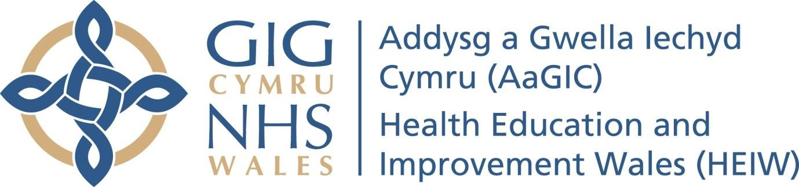

POLISI

RHEOLI TÂN

Noddwr Gweithredol a’i Swyddogaeth:
Y Cyfarwyddwr Cyllid a Gwasanaethau Corfforaethol
Cyfarwyddwr y Gweithlu a Dyluniad Sefydliadol o 5/9/22 ymlaen
Awdur y Ddogfen:
Ben Baker, Rheolwr Cyfleusterau a Chydymffurfiaeth
Cymeradwywyd gan:
Tîm Gweithredol AaGIC
Dyddiad Cymeradwyo:

Dyddiad yr Asesiad o’r Effaith ar Gydraddoldeb:
Mehefin 2022
Canlyniad yr Asesiad o’r Effaith ar Gydraddoldeb:
Mae’r Polisi hwn wedi cael ei sgrinio o ran ei berthnasedd i gydraddoldeb. Ni chanfuwyd unrhyw effeithiau negyddol posibl.
Dyddiad Adolygu:

Fersiwn: v2

Tabl Cynnwys
Tudalen Cynnwys

1. Pwrpas a Chwmpas 3
2. Nodau ac Amcanion 3
3. Rolau a Chyfrifoldebau 3
4 Gweithredu 4
5 Hyfforddiant 5
6 Monitro 5
7 Dogfennau Cyfeirio 5
8 Gwybodaeth Bellach 6

Pwrpas a Chwmpas

  - Pwrpas y weithdrefn hon yw ategu Polisi Iechyd a Diogelwch AaGIC. Mae’n pennu gofynion AaGIC mewn perthynas â diogelwch tân ac yn cynorthwyo AaGIC i gydymffurfio â Gorchymyn Diwygio Rheoliadol (Diogelwch Tân) 2005 (RRO).

  - Mae’r Weithdrefn Rheoli Tân yma, ac unrhyw drefniadau a wneir odani, yn berthnasol i:

    - bob person sydd yng nghyflogaeth neu sy’n gweithio dros Addysg a Gwella Iechyd Cymru (AaGIC), gan gynnwys gweithwyr rhan-amser, dros dro ac asiantaeth, a’r rhai â chontractau anrhydeddus.

    - Ymwelwyr, contractwyr a gwirfoddolwyr.

  - Mae ymrwymiad i fod yn ymwybodol o’r rhagofalon tân a’r gweithdrefnau tân yn ddyletswydd sylfaenol i’r holl staff, ac yn rhwymedigaeth i’r bobl gyfrifol o fewn y sefydliad.

Bydd gan Fyrddau ac Ymddiriedolaethau Iechyd eraill y GIG eu polisïau iechyd a diogelwch eu hunain, a bydd y rhain yn berthnasol i staff AaGIC sy’n gweithio ar safleoedd eraill y GIG ar draws Cymru.

Nodau ac Amcanion

  - Sicrhau, cymaint ag y bo’n rhesymol ymarferol, diogelwch pawb trwy leihau’r tebygolrwydd o dân, ac os oes tân, sicrhau ei fod yn cael ei ganfod yn gyflym, ei liniaru’n effeithiol, ei ddiffodd yn gyflym, a bod pobl yn clirio’r adeilad yn gyflym er mwyn atal anafiadau neu afiechyd i bawb y mae ein gweithgareddau’n effeithio arnynt.

  - Bydd y weithdrefn hon yn sicrhau cydymffurfiaeth â’r RRO trwy sicrhau bod risgiau o dân yn cael eu hystyried, a’u bod yn cael eu lleihau lle bo modd.

Rolau a Chyfrifoldebau

  - Mae dyletswydd ar y person Cyfrifol/pobl Gyfrifol i weithredu erthyglau a rheoliadau Gorchymyn Diwygio Rheoliadol (Diogelwch Tân) 2005). Y prif awdurdod rheoliadol yw’r Gwasanaeth Tân ac Achub. Mae ganddynt y pŵer i archwilio safleoedd a chofnodion, ymchwilio, cyflwyno hysbysiadau neu ddechrau camau cyfreithiol yn erbyn y bobl gyfrifol. Lle bo angen, bydd yr Awdurdod Tân yn penderfynu pwy yw’r person cyfrifol/pobl gyfrifol yn eu barn nhw.

3.2 Y Prif Swyddog Gweithredol (Person Cyfrifol) sy’n gyfrifol am sicrhau bod yr Awdurdod yn cydymffurfio â’r ddeddfwriaeth diogelwch tân cyfredol ar bob safle y mae’n berchen arno neu’n ddeiliad arno. Mae’r Prif Swyddog Gweithredol wedi enwebu Cyfarwyddwr y Gweithlu a Dyluniad Sefydliadol (yn Berson Cyfrifol) â chyfrifoldeb dros faterion Diogelwch Tân. Cyfrifoldeb y Prif Swyddog Gweithredol ar y cyd â Chyfarwyddwr y Gweithlu a Dyluniad Sefydliadol yw sicrhau fod gan AaGIC fesurau Diogelwch Tân effeithiol, darparu sicrwydd mewn perthynas â materion diogelwch tân, cyflogi Rheolwr Cyfleusterau a Chydymffurfiaeth hyfedr i arwain ar ddiogelwch tân, darparu cymorth i alluogi’r person arweiniol i reoli diogelwch tân, a diogelu buddsoddiad i gyflawni mentrau diogelwch tân.

  - Y Rheolwr Cyfleusterau a Chydymffurfiaeth (fel Person Cyfrifol) sy’n gyfrifol am gomisiynu Personau Hyfedr (Tân) i osod a chynnal offer diogelwch tân ar sail eu sgiliau, gwybodaeth a chymhwyster. Mae ganddynt gyfrifoldeb dros sicrhau bod asesiad o risgiau tân yn cael ei gyflawni bob blwyddyn, a dros ddarparu atebion o ran yr argymhellion adeiladu a’r risgiau i eiddo y mae’r contractwyr diogelwch tân yn eu canfod, gan sicrhau eu bod yn cael eu trin mewn ffordd briodol, a’u bod yn cael eu cofnodi yng nghofrestr risgiau AaGIC os oes angen. Dylent sicrhau bod dyrannu adnoddau er mwyn sicrhau bod rhagofalon tân yn cael eu rheoli’n ddiogel yn cael ystyriaeth a blaenoriaeth ddigonol. Mae’r cyfrifoldebau eraill yn cynnwys cael cyngor arbenigol ar ddeddfwriaeth tân; bod ag ymwybyddiaeth o’r holl nodweddion diogelwch tân yn eu hadeiladau; paratoi ac adolygu’r polisi Rheoli Tân; cael cyngor technegol arbenigol; deall y risgiau penodol o fewn y sefydliad o ran diogelwch Tân; datblygu’r gofynion penodol ar gyfer staff ac ymwelwyr â namau symudedd mewn perthynas â’r gweithdrefnau tân; cydymffurfio â’r ddeddfwriaeth; cymryd cyngor gan gontractwyr Diogelwch Tân neu gyfarwyddyd yr Awdurdod Tân i ystyriaeth; monitro a lliniaru digwyddiadau digroeso o ran tân; cydgysylltu â’r awdurdodau gorfodi; monitro, archwilio a chynnal-a-chadw systemau ac offer diogelwch tân er mwyn sicrhau eu cydymffurfiaeth; adolygu’r risgiau a glustnodir mewn asesiadau o risgiau tân a’u gosod ar gofrestr risg AaGIC os oes angen; sicrhau gweithrediad pob dydd y polisi diogelwch tân; penodi a darparu hyfforddiant ar gyfer wardeiniaid tân.

  - Dylid penodi Wardeiniaid Tân a’u hyfforddi yn unol â’r rheoliadau, gan ddarparu hyfforddiant atgoffa bob 3 blynedd. Nid oes ganddynt rôl orfodi, ond dylent adrodd i’r Rheolwr Cyfleusterau a Chydymffurfiaeth yn hynny o beth. Mae eu cyfrifoldebau’n cynnwys gweithredu fel pwynt ffocal ar gyfer staff ar faterion diogelwch tân; trefnu a helpu gyda’r drefn diogelwch tân mewn ardaloedd lleol; codi materion am ddiogelwch tân mewn ardaloedd lleol gyda rheolwyr lleol; helpu i gydlynu’r ymateb i ddigwyddiadau yn y cyffiniau uniongyrchol; bod yn gyfrifol am alw’r gofrestr mewn digwyddiad os oes angen; cael hyfforddiant i daclo tân ag offer diffodd tân lle bo hynny’n briodol; cynorthwyo’r Rheolwr Cyfleusterau a Chydymffurfiaeth gydag archwiliadau diogelwch tân rheolaidd; cymryd rhan mewn hyfforddiant rheolaidd i wardeiniaid tân a defnyddio’r wybodaeth a’r dyletswyddau hynny yn y gweithle.

  - Mae dyletswydd ar holl gyflogeion AaGIC i sicrhau eu bod yn cydymffurfio â’r trefniadau a’r gweithdrefnau diogelwch tân yn eu gweithle, ac nad ydynt yn gweithredu mewn ffordd a allai achosi tân. O dan y Ddeddf Iechyd a Diogelwch yn y Gwaith, mae dyletswydd ar bob cyflogai i gymryd gofal rhesymol dros eu hiechyd a’u diogelwch eu hunain w yn y gwaith, ac iechyd a diogelwch pobl eraill y gallai eu gweithredoedd neu eu diffyg gweithredu effeithio arnynt. Mae hi’n ofynnol i holl gyflogeion AaGIC gwblhau hyfforddiant diogelwch tân ac ymgyfarwyddo â chynnwys gweithdrefnau tân y gwahanol safleoedd.

Gweithredu

  - Yn achos tân, dylid rhoi rhybudd trwy seinio’r larwm dân, trwy dorri’r gwydr ar y pwynt galw electronig agosaf neu waeddu ‘FIRE, FIRE’ er mwyn sicrhau bod pawb yn Tŷ Dysgu’n ymwybodol o’r argyfwng.

  - Rhaid i gyflogeion adael eu gwaith a mynd allan o’r adeilad cyn gynted â phosibl ar ôl i’r larwm seinio (ac eithrio yn achos y profion wythnosol) a mynd ag unrhyw ymwelwyr neu gontractwyr i’r Pwynt Ymgynnull dynodedig ger y llain glaswellt yn y maes parcio o flaen yr adeilad, gan ddefnyddio’r allanfa ddiogel agosaf.

  - Caiff Cynlluniau Personol i Glirio’r Adeilad mewn Argyfwng (PEEPs) eu paratoi ar gyfer staff sydd angen cymorth i fynd allan o’r adeilad. Y Rheolwr Cyfleusterau a Chydymffurfiaeth fydd yn paratoi’r PEEPs ar y cyd â’r unigolion o dan sylw, a byddant yn disgrifio sut y dylai’r person o dan sylw ddianc o’r adeilad.

  - Bydd AaGIC yn clustnodi pwynt ymgynnull sydd mewn lleoliad hygyrch a diogel, ac yn ei farcio’n glir. Wrth weithio ar safle arall, dylai staff wneud amser i sicrhau eu bod nhw’n gwybod ymhle mae’r pwynt ymgynnull, er y dylai’r wybodaeth hon gael ei rhannu yn y cyflwyniad wrth ymweld â’r safle am y tro cyntaf.

  - Ar ôl i bobl ymgynnull, bydd warden tân a enwebir neu ddirprwy penodol yn sicrhau bod yr holl staff (a phobl eraill) yn bresennol, ac yn cydgysylltu â’r gwasanaeth(au) brys priodol.

  - Caiff y cynllun ar gyfer clirio’r adeilad ei arddangos ar yr hysbysfwrdd diogelwch a thynnir sylw’r holl gyflogeion ato. Gosodir copi wrth ymyl pob un o’r pwyntiau torri’r gwydr ar draws yr adeilad hefyd.

  - Dylai’r weithdrefn i glirio’r adeilad gymryd pobl a allai fod yn anghyfarwydd â’r adeilad neu a allai gael anhawster dianc mewn argyfwng i ystyriaeth, a rhaid cyfleu’r cynnwys i’r holl staff ac ymwelwyr ac i bobl â dyletswyddau penodol o dan y weithdrefn hon.

  - Bydd y Rheolwr Cyfleusterau a Chydymffurfiaeth yn sicrhau bod plan o’r safle yn cael ei lunio a’i arddangos er mwyn dangos lleoliad a natur yr holl offer tân. Bydd yn sicrhau hefyd y cyflawnir ymarferion tân o leiaf bob chwe mis ac y cedwir cofnod o unrhyw achosion o seinio’r larwm yn y llyfr cofnodion tân.

  - Bydd AaGIC yn darparu ac yn cynnal diffoddyddion tân priodol, a bydd yr holl staff yn cael gwybod sut i ddefnyddio’r diffoddyddion yma, fel eu bod nhw’n ymwybodol pa offer diffodd i’w ddefnyddio ar wahanol fathau o dân. Darperir diffoddyddion tân i helpu i sicrhau bod modd clirio’r adeilad, ac NID i annog cyflogeion i ymladd tân oni bai eu bod wedi cael hyfforddiant pwrpasol yn hynny o beth. Ni ddylai neb eu rhoi eu hunain mewn perygl diangen trwy ymladd tân, ac ni ddylid gwneud hynny oni bai yr ystyrir ei bod hi’n ddiogel gwneud hynny. Clirio’r adeilad a seinio’r larwm yw’r flaenoriaeth.

  - Er mwyn lleihau’r tebygolrwydd o dân a chydymffurfio â’r ddeddfwriaeth berthnasol, mae yna waharddiad llwyr ar smygu ar safleoedd a thiroedd sydd dan reolaeth AaGIC. Cyflawnir profion PAT ar bob darn o offer trydanol yn rhan o raglen flynyddol o brofion PAT. Gwaherddir gwefru eitemau personol ar eiddo sydd dan reolaeth AaGIC yn llwyr, oni bai bod y Rheolwr Cyfleusterau a Chydymffurfiaeth wedi rhoi caniatâd penodol.

  - Bydd person cymwys yn cyflawni asesiad o risgiau tân (wedi ei drefnu gan y Rheolwr Cyfleusterau a Chydymffurfiaeth) ar eiddo sydd dan reolaeth AaGIC yn flynyddol. Dylai’r asesiad ddisgrifio’r peryglon a’r rhagofalon cysylltiedig mewn perthynas â diogelwch tân, a rhaid i unrhyw argymhellion sy’n deillio o’r asesiad gael eu cwblhau o fewn yr amserlenni a bennir.

  - Cedwir llyfr cofnodion tân yn y dderbynfa, a’r Rheolwr Cyfleusterau a Chydymffurfiaeth fydd yn gyfrifol am sicrhau ei fod yn cael ei gadw’n gyfoes yn unol â’r polisi hwn.

  - Bydd gwaith i osod a chynnal systemau larymau tân yn seiliedig ar ganfyddiadau’r asesiad o risgiau tân. RHAID cofnodi pob achos o seinio’r larwm neu dân cyn gynted â phosibl gan ddefnyddio’r Ffurflen Cofnodi Digwyddiadau.

  - Mae’r hysbysiad am sut i weithredu a chlirio’r adeilad mewn argyfwng tân a’r allanfeydd brys yn atodiadau 1 a 2.

Hyfforddiant

  - Bydd yr holl staff yn derbyn hyfforddiant diogelwch tân yn rhan o’u hyfforddiant cyflwyno ac yn barhaus trwy’r modiwlau ESR ar ôl hynny.

  - Bydd AaGIC yn penodi ac yn hyfforddi nifer o Wardeiniaid Tân a fydd yn derbyn hyfforddiant (ynghyd â’u dirprwyon) er mwyn sicrhau eu bod yn ymwybodol o’r polisi diogelwch tân a’u rôl benodol nhw wrth roi’r polisi ar waith. Arddangosir manylion y wardeiniaid tân ar yr hysbysfwrdd diogelwch.

Monitro

  - Caiff yr asesiadau o risgiau tân eu hadolygu’n flynyddol neu’n amlach, ac yn sgil gwybodaeth newydd am risgiau, digwyddiadau neu pan fo cynlluniau i newid y dull o’u defnyddio.

Dogfennau Cyfeirio

- Gorchymyn Diwygio Rheoliadol (Diogelwch Tân) 2005
- Rheoliadau Diogelwch Tân (Cymhwysedd Cyflogeion) 2010
- Deddf Iechyd a Diogelwch yn y Gwaith 1974
- Polisi Rheoli Tân Fersiwn 1 2019
- Rheoliadau Rheoli Iechyd a Diogelwch yn y Gwaith 1999
- Polisi Iechyd a Diogelwch

Gwybodaeth Bellach

Gellir cael rhagor o wybodaeth gan y Rheolwr Cyfleusterau a Chydymffurfiaeth trwy ffonio (01443) 824193

Atodiad 1 - Hysbysiad Gweithredu a Chlirio’r Adeilad mewn Argyfwng Tân
Pan fo’r system larymau tân yn seinio, polisi AaGIC yw bod yn rhaid i bawb adael yr adeilad ac ymgynnull yn y pwynt ymgynnull dynodedig.

Cyfrifoldeb yr holl aelodau staff, ymwelwyr a gwesteion yw ymgyfarwyddo â’r Cynllun Gweithredu yn achos Tân/Argyfwng a sut i gyrraedd y dihangfeydd tân yn yr adeilad.

Beth i’w wneud wrth ddarganfod tân:

- Gwaeddwch ‘FIRE, FIRE’.
- Seiniwch y larwm dân agosaf.
- Galwch y frigâd dân trwy ffonio 999.
- Os yw’n ddiogel gwneud hynny, caewch yr holl ddrysau a ffenestri wrth ymadael â’r adeilad trwy’r allanfa agosaf a/neu fwyaf diogel.
- Peidiwch ag aros i gasglu eiddo personol.
- Ewch i’r pwynt ymgynnull ar y llain glaswellt yn y maes parcio o flaen yr adeilad a chofrestrwch gyda’r warden dân sy’n gyfrifol am eich llawr chi.
- Arhoswch yn y pwynt ymgynnull nes y daw cadarnhad ei bod hi’n ddiogel mynd yn ôl i mewn i’r adeilad neu fod angen cymryd camau pellach am fod y sefyllfa wedi dwysáu.

Beth i’w wneud wrth glywed y larwm dân:

- Os yw hi’n ddiogel gwneud hynny, caewch yr holl ddrysau wrth adael yr adeilad trwy’r allanfa agosaf a/neu fwyaf diogel.
- Sicrhewch fod unrhyw gleientiaid neu ymwelwyr yn aros gyda chi bob amser.
- Peidiwch ag aros i gasglu eiddo personol.
- Ewch i’r pwynt ymgynnull ar y llain glaswellt yn y maes parcio o flaen yr adeilad a chofrestrwch gyda’r warden dân sy’n gyfrifol am eich llawr chi.
- Arhoswch yn y pwynt ymgynnull nes y daw cadarnhad ei bod hi’n ddiogel mynd yn ôl i mewn i’r adeilad neu fod angen cymryd camau pellach am fod y sefyllfa wedi dwysáu.

Y Rheolwr Cyfleusterau a Chydymffurfiaeth neu’r Uwch Arweinydd sy’n bresennol.

Ffoniwch 999 a gofyn am y frigâd dân.

Casglwch y gofrestr o beiriant argraffu’r Dderbynfa os yw’n ddiogel gwneud hynny, a chymrwch gofrestr o’r holl staff.

Cydgysylltwch â’r awdurdodau.

Awdurdodwch bobl i ddychwelyd i’r adeilad os yw’n ddiogel.

Wardeiniaid Tân yr adeilad

Mae manylion y wardeiniaid tân ar yr hysbysfwrdd iechyd a diogelwch ac ar y fewnrwyd.

Os ydych chi’n ymwybodol o rywun sydd heb adael yr adeilad, rhowch wybod i un o’r Wardeiniaid Tân neu’r Swyddogion Tân sy’n bresennol.

Os na allwch chi adael yr adeilad am ba reswm bynnag, rhowch wybod i rywun eich bod chi’n dal i fod yn yr adeilad gan ddweud ymhle ydych chi a pham nad ydych chi’n gallu gadael yr adeilad.

PEIDIWCH Â MYND YN ÔL I MEWN I’R ADEILAD O DAN UNRHYW AMGYLCHIADAU NES EI BOD HI’N DDIOGEL GWNEUD HYNNY

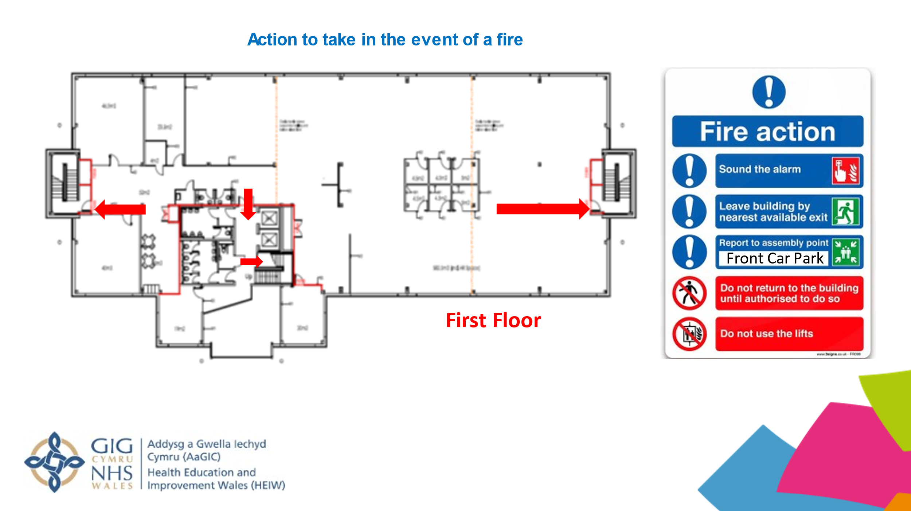
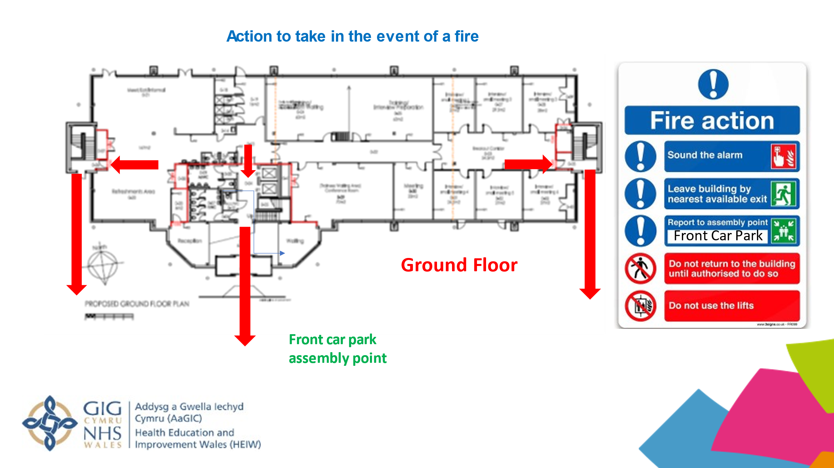
Atodiad 2 - Allanfeydd Tân a Llwybrau Dianc Tŷ Dysgu

